توصیه ها بهداشتی برای زائرین عتبات و اربعین حسینی
بهداشت فردی
- همواره دست خود را بعد از استفاده از توالت ، قبل از صرف غذا ، بعد از بازگشت از زیارت اماکن متبرکه ، تماس با فرد بیمار ، قبل و بعد از آماده کردن غذا و بعد از تماس با مواد غذایی خام بشویید . در صورت عدم دسترسی با آب از ژلهای ضد عفونی کننده استفاده نمایید
در طول سفر سعی کنید از خوردن مواد غذایی زیر پرهیز کنید :

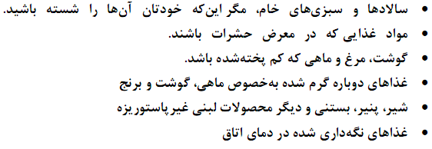
- از میوههای پوست دار استفاده کنید و قبل از مصرف به دقت آنها را بشویید

آب نوشیدنی سالم انتخاب کنید :
- بطریهای آب سالم بسته بندی شده ، آب میوه ها و نوشیدنی های پاستوریزه می تواند بدون خطر باشد
- از مصرف آب بطری های معیوب و سوراخ شده یا باز شده خودداری فرمایید
- از مصرف یخ هایی که در شرایط غیر بهداشتی و روی زمین نگهداری یا خرد می شوند خودداری کنید
توجه به نکات زیر می‌تواند جلوی ابتلا به اسهال را بگیرد:
- از آب و آب‌میوه‌های بسته‌بندی‌شده و مجاز استفاده کنیم.
- در صورتی که آب سالم در اختیار نداریم، حتماً آب را 3 تا 5 دقیقه بجوشانیم.
- از ماهی‌ و گوشت‌های کاملاً پخته‌شده استفاده کنید .
- غذاهای پخته را که بیش از 2 ساعت در خارج از یخچال مانده است مصرف نکنیم.
- غذاهای خام مثل گوشت و مرغ خام را جدا از سایر غذاها نگهداری کنیم
- غذاي پخته شده اي كه مصرف نشده‌اند و در جايي نگهداري شده‌اند براي استفاده جديد بايد پيش از مصرف مجدد، كاملاً داغ شوند.
- پيش از شروع به تهيه غذا و پس از هربار وقفه در اين امر (بويژه اگر از توالت استفاده كرده‌ايد يا فرزند خود را شسته‌ايد) دستهاي خود را كاملاً بشوئيد.

